Муниципальное общеобразовательное учреждение
«Средняя общеобразовательная школа № 3
с углублённым изучением отдельных предметов»

Классный час

в начальных классах на тему:

«Символы Российского государства»

Автор разработки:
учитель начальных классов
Беспалая Светлана Валерьевна

г. Лабытнанги
ЯНАО 2014 год

Цели и задачи классного часа:
Образовательная: Дать понятие о символах и их роли в нашей жизни. Познакомить учащихся с гербом, флагом и гимном России, ЯНАО и города Лабытнанги, историей их создания. Раскрыть смысл понятия «патриотизм». Развивающая: Способствовать развитию навыков аналитического мышления. Развить познавательную активность учащихся, работать над развитием речи с помощью новых слов и выражений. Воспитывающая: Формирование уважительного отношения к государству и государственной символике. Воспитывать у учащихся чувство патриотизма, любви к Родине и историческому наследию.

Оборудование:
- Презентация с изображением государственной символики России, Ямала, документальных фотографий.
- Презентация «Россия, Родина моя».
- Звукозапись песни Владимира Волченко и Анатолия Гончарова «Российский флаг» в исполнении Сергея Лоха.
- Звукозапись гимна России в эстрадном исполнении.
- Задания для групп. Викторина: «Как мы знаем символы России».

Литература:
- Калашников Г.В. Гимны России. Пособие для средних школ, лицеев, гимназий, училищ. М., Музыка. 2005.
- Калашников Г.В. Гербы и символы: История Российского герба. Альбом картин. - СПб, Детство-Пресс. 2006.
- Ерохина Е.Л., Круглова Т.А. Государственные символы России: флаг, герб, гимн. Альбом для занятий с детьми 5-7 лет. - М.: Издательство «Ювента», 2002.

Интернет – ресурсы:
- www.gerb.bel.ru;
- http://president.kremlin.ru;
- http://www.rusflag.ru;
- www.paneuro.ru/main/russia;
- www.diplomz.ru.

Ход занятия:

- Организационный момент:
Предварительно ученики делятся на 4 группы. Ученикам каждой группы даётся домашнее задание: подготовить сообщения на заданную тему: 1 группе - о гербе России, 2 группе – о флаге и о Знамени Победы в ВОВ, 3 группе – о символике ЯНАО и города Лабытнанги, 4 группе – о гимне Российского государства.

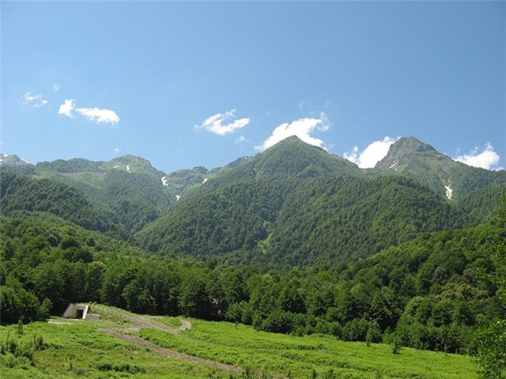
II. Открытие темы и цели занятия:
Ученики читают стихотворения:
1 ученик: Поезжай за моря – океаны,
Надо всею землёй пролети:
Есть на свете различные страны,
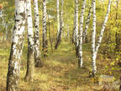
Но такой, как у нас, не найти.
2 ученик: На свете много разных стран,
Но есть одна:
От белых льдов до тёплых рек
Раскинулась она.
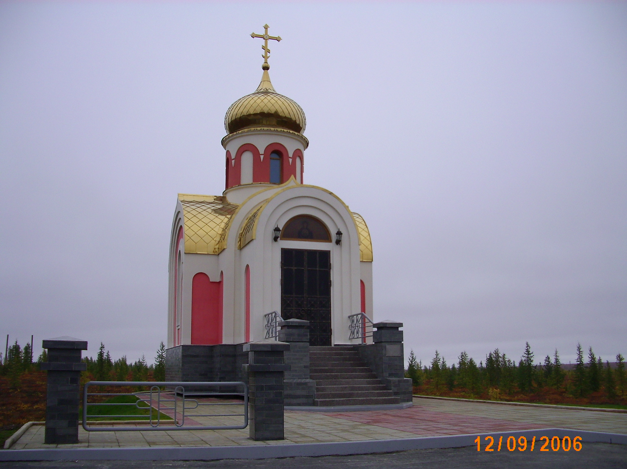
3 ученик: Великую землю,
Любимую землю,
Где мы родились и живём,
Мы Родиной светлой,
Мы Родиной нашей зовём.

Учитель: О чём были стихи, которые рассказали нам ребята?
Ученики: О Родине, о нашей стране, о России.
Учитель: Что по–вашему, объединяет нас всех в классе, в городе, в стране?
Ученики: Все мы Россияне.
Учитель: Мы живём в огромной стране с гордым названием «Россия». И нам есть чем
гордиться, ведь наша страна самая большая и красивая на свете. Но каждый
человек, живущий на нашей планете, гордится именно своей страной.
А олицетворяют родную землю её символы.
Ученик: Любая страна имеет символы, которые обозначают историю, культуру и быт страны. Для Великобритании это лев - символ Соединенного Королевства, бульдог-олицетворение отрицательных сторон английского характера. Для Германии дуб - немецкий символ жизни, Гретхен символ немецкой женщины. Францию же символизируют галльский петух, который означает заносчивость французов и Жанна д'Арк символ патриотизма и самопожертвования ради счастья родины.
Ученик: У России множество прекрасных символов: белая берёза поэтический символ, самовар, отражающий бытовые стороны русского образа жизни, тройка символ русской культуры, медведь положительный образ России, а Красная площадь является символом центра страны.
Учитель: Но у каждой страны есть три главных государственных символа: герб, флаг и гимн. Они нужны как воплощение её истории и отражение настоящего, как выражение патриотизма её народа, а отношение к гербу, флагу и гимну - это и отношение к самому государству и оно должно быть уважительным. Мы россияне, и поэтому будем говорить о главных символах Российского государства. Тема нашего классного часа звучит так: «В России я, друзья, живу!»
- Знакомство с государственными символами России.
Герб (Работают ученики 1 группы)
Учитель: Давайте отправимся в путешествие по реке времени. Вспомним великого князя Дмитрия Донского и Куликовскую битву с монголо-татарами в 1380 году. Московское княжество отстояло свою независимость. Пройдёт еще некоторое время, и на престол взойдёт правнук Донского Иван III. Брак Ивана III с византийской царевной Софьей принес на Русь герб двуглавого орла
Ученик: Государственный герб Российской Федерации представляет собой изображение золотого двуглавого орла, помещенного на красном геральдическом щите. Над орлом - три исторические короны Петра Великого. Над головами две малые и над ними - одна большого размера.
В лапах орла - скипетр и держава; на груди орла на красном щите - всадник, поражающий копьем дракона. Различные цвета на гербе имеют символическое значение: красный – храбрость; золотой - богатство, силу, верность, чистоту; синий цвет - величие и красоту; серебряный – невинность. Всадник, поражающий копьем дракона, означает победу добра над злом. Двуглавый орел- господство, великодушие и обращенность к Западу и Востоку.

Учитель: Скажите, а, где может изображаться герб?
Ученики: Герб изображается на документах, в кабинетах директоров, печатях и в паспорте.
Учитель: Правильно. Государственный Герб Российской Федерации официальная эмблема государства, изображаемая на знаменах, печатях, денежных знаках и документах (паспорте, свидетельстве о рождении, аттестате об окончании школы, вузовском дипломе, правительственных наградах).

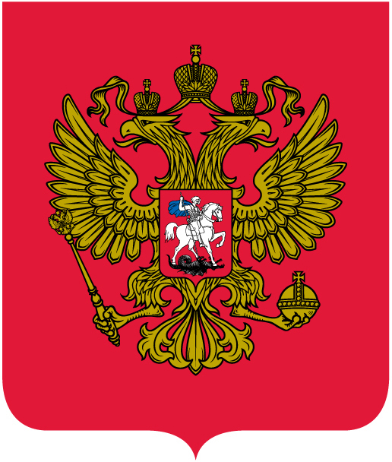
Ученик: На герб посмотрим: здесь орёл, да не простой – двуглавый,

Символизирует страну - могучий, величавый.

В Европе с Азией страна раскинулась широко –

Меж океанов и морей, от запада к востоку.

Вот и взирает птица – царь в две стороны внимательно:

В порядке ль всё, не шёл чтоб враг, следит он обязательно.

В руках держава, скипетр есть, над главами – короны.

И всадник на коне верхом, и змей, копьём сражённый.

Флаг (Работает 2 группа)

Учитель: На чём можно дальше отправиться в путешествие по реке времени? (На корабле) Учитель: А что развивается на мачтах всех кораблей? (Флаг) Ученик: Государственный флаг нашей страны был принят во времена царствования Пётра I, ещё в 1705 году, когда царь построил свой парусный флот на Балтийском море, состоящий из множества кораблей. Корабли были уже готовы выйти в море, но не было придумано для них никакого символа, который бы показал, какому государству они принадлежат. Тогда царь сам придумал флаг России и издал указ о его введении.

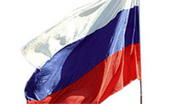
Учитель: Отгадайте загадки, о каком цвете идёт речь?

Ученики:

Снежинки так прекрасны и легки,

Как совершенны у ромашки лепестки,

Как на доске строка написанная мелом,

Мы говорим сейчас о цвете … (белом)

Спокойны и чисты рек русских воды

Прозрачны и светлы как вечер зимний

И благородны и просторны неба своды

Художник их раскрасил в … (синий)

Россия много войн пережила

И наши деды умирали не напрасно

И верность Родине их к славе привела

Под Знаменем Победы ярко… (красным)

Учитель: Почему вам загадали эти загадки?
Ученики: Такие цвета на флаге России?
Учитель: А что означает это сочетание цветов на флаге России, расскажут ребята.
Ученик: Цвета современного государственного флага располагаются так: внизу – красный. Красный цвет на Руси является самым торжественным. Это один из любимых народом цветов радуги. Вспомните красное солнышко, красную девицу и свадебный наряд на Руси у девушек тоже был красного цвета. Это цвет считается в народе символом отваги, мужества, героизма. Верхняя полоска флага – белая. Белый цвет – символ свободы, величия, порядка. Им народ определяет своё Отечество, веру. Этот цвет означает честность, чистую душу русского народа. И наконец, средняя полоска синяя. Синий цвет это цвет Богоматери, покровительницы русской церкви. Он – символ неба и воды.
Учитель: Послушайте стихотворение и скажите, какой праздник скоро будет отмечать наша страна.
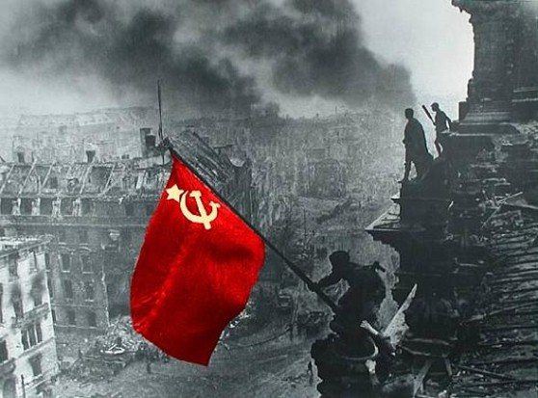
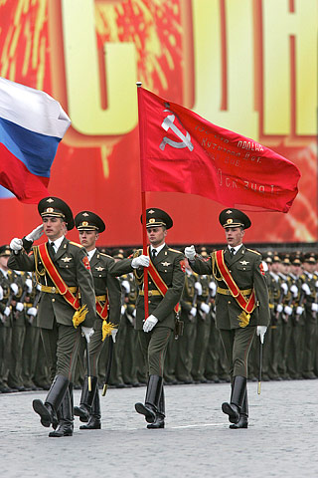
Ученик: Ещё тогда нас не было на свете,
Когда гремел салют из края в край.
Солдаты, подарили вы планете
Великий Май, победный Май.
Еще тогда нас не было на свете,
Когда в военной буре огневой
Судьбу решая будущих столетий,
Вы бой вели, священный бой.
Еще тогда нас не было на свете,
Когда с победой вы домой пришли,
Солдаты Мая, слава вам навеки!
От всей земли, от всей земли.
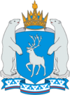
Ученики: 9 мая Россия празднует 69-летнюю годовщину Дня Победы в Великой Отечественной войне. Ученик: Война, с германским фашизмом, была самой жестокой из всех войн, пережитых нашей Родиной. 27 миллионов советских людей погибли на полях сражений, были погребены под развалинами зданий, расстреляны фашистами, замучены в гитлеровских концлагерях. Фашистские варвары превратили в руины наши города. В тяжелой борьбе с жестоким врагом миллионы советских воинов проявили храбрость и героизм. Родина достойно оценила их подвиги. Более 11 тысяч воинов удостоены звания Героя Советского Союза, 11 тысяч орденов украсили боевые знамёна соединений, частей, боевых кораблей. Помимо государственного флага в Российской Федерации есть знамя Победы, под которым воевали наши деды и прадеды, которое взвилось над рейхстагом как знак взятия Берлина в годы Великой Отечественной войны.
Флаг и герб ЯНАО (Работает 3 группа)
Учитель: Ребята, послушайте стихотворение и скажите о чём оно?

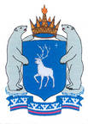
Ученик: Родилась я на Ямале, край есть Северный такой.
Он красив, разнообразен, летом, осенью, зимой.
Полюбуйся, как за Обью, горы снежные видны.
Эти горы разделяют, на две света стороны.
Посмотри, какие сани, все из дерева они.
Тащат гордые олени по снегам, среди зимы.
Ученики: Это стихотворение о нашей малой родине - о Ямале.
Учитель: Оказывается, и у Ямала, и у нашего города есть свой герб и флаг.

Ученик: Герб автономного округа состоит из геральдического щита, увенчанного короной, которые поддерживают два полярных медведя. В сине-голубом поле геральдического щита идущий белый северный олень. У герба Ямала применены четыре цвета: сине-голубой - символ величия, красоты, неба и воды; белый - символ чистоты, белых снегов; красный - символ жизни и единства; золотой - символ могущества, богатства. Золото в гербе показывает богатство недр автономного округа. Северный олень символизирует мощь и независимость территории. Флаг ЯНАО утверждён губернатором округа Ю. Нееловым в 1996 году 9 декабря. Он представляет собой прямоугольное полотнище сине-голубого цвета. Внизу проходит бело-сине-красный орнамент «Оленьи рога»

Учитель: Сейчас вы услышите отрывок из стихотворения, догадайтесь, о каком городе идёт речь.


Семь корявых стволов

На речном берегу,

Чумы вместо домов

Я в душе сберегу,

Что легендой со временем стало,

Вспомню я о тебе.

Станет радостно мне,

Куда жизнь бы меня не кидала.
Ученики: Этот отрывок о нашем городе – Лабытнанги.
Ученик: 10 cентября 2004 года на заседании городской думы утвердили Флаг нашего города Лабытнанги. На нём голова желтого оленя с черными глазами, по сторонам от головы зеленые контуры семи лиственниц, в верхней части снежинка. Белый цвет говорит о северных просторах. Богатства земли - природный газ отображен голубым цветом, который является символом чести, славы. Зеленый цвет символ благополучия и здоровья. Черный - цвет мудрости и вечности.

Гимн России (Работа 4 группы)

Учитель: У нашей страны три государственных символа. О флаге и гербе мы вспомнили, а как называется третий символ?
Ученики: Третий государственный символ – гимн.
Ученик: Гимн, в переводе с греческого, означает «хвалебная песня». Это музыкальное произведение помогает сплотить людей, живущих в государстве, вызывает чувство гордости за свою страну и вдохновляет на защиту Родины. Гимн исполняется в особых, торжественных случаях: во время национальных праздников, подъема Государственного флага РФ, торжественных собраний, во время проведения воинских ритуалов и спортивных соревнований. При исполнении гимна люди встают, а мужчины снимают головные уборы. Современный гимн утверждён президентом России 27 декабря 2000 года. Его мелодия была написана ещё в прошлом веке советским композитором А.В. Александровым. Слова гимна сочинил известный вам поэт – Сергей Михалков.

Учитель: Молодые граждане России, встаньте. Ученик: Над полями, над лугами Гимн несется в синеву, Нет земли родней, желанней - В России я, друзья, живу! (Ученики стоя исполняют куплет гимна.)
- Викторина: «Как мы знаем символы России».
Учитель: Молодцы, ребята, каждая группа подготовила очень интересные сообщения. А теперь посмотрим, как внимательно вы слушали друг друга и что ещё вы знаете о символах нашей страны, округа и города. Каждой группе даётся задание: ответить на вопросы викторины. У кого будет больше правильных ответов, тот и победит.

Вопросы викторины:
- В каком веке появился первый герб нашего государства? (В конце XIV века)
- Как звали царя, на гербе которого появился двуглавый орел? (Иван III)
- Что такое герб? (Символ государства, города, рода)
- Когда исполняется гимн России? (В случаях торжественных, предусмотренных законом)
- Авторы гимна России? (С. Михалков; А.Александров)
- Первая строка припева гимна? (Славься, Отечество наше свободное)
- Откуда пришел к нам двуглавый орел? (Из Византии)
- Как зовут Президента России? (Дмитрий Анатольевич Медведев)
- Что изображено на гербе ЯНАО? (2 белых медведя, белый олень…)
- Название трехцветного полотнища флага. (Триколор)
- Имя царя, в правление которого был принят трехцветный флаг? (Петр)
- Белый обозначает цвет в геральдике (Благородство)
- Этот флаг является государственным на морских просторах (Андреевский)
- Изображение на государственном гербе России? (Орел)
- Документ, который утверждает государственные символы России (Указ)
- Имя изображенного на щите всадника (Победоносец)
VI. Итог классного часа:
( Подведение итогов викторины).
Учитель: Пришло время подвести итог нашего классного часа. Сегодня мы с вами познакомились со значением государственной символики нашей Родины – России. Мне бы хотелось, чтобы вы всегда помнили, что вы - граждане великой страны, имеющей богатую и славную историю, чтили ее символы, гордились своей страной.
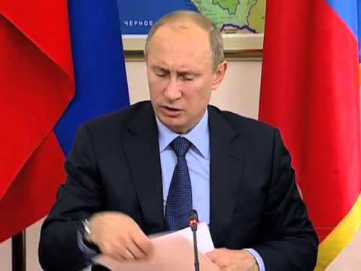
Закончить наш классный час я хочу словами нашего президента Владимира Владимировича Путина: «Я уверен, что будущее России следует строить на прочном патриотическом фундаменте. Речь идет об уважении к своей истории, традициям и духовным ценностям, тысячелетней культуре и уникальному опыту сосуществования сотен народов и языков на территории России. Нельзя создать здоровое общество, благополучную страну, руководствуясь принципом «каждый – сам за себя», следуя примитивным инстинктам нетерпимости, эгоизма и иждивенчества. Мы должны строить своё будущее на прочном фундаменте. И такой фундамент – это патриотизм. Мы, как бы долго ни обсуждали, что может быть фундаментом, прочным моральным основанием для нашей страны, ничего другого всё равно не придумаем. Это уважение к своей истории и традициям, духовным ценностям наших народов, нашей тысячелетней культуре и уникальному опыту сосуществования сотен народов и языков на территории России. Это ответственность за свою страну и её будущее».
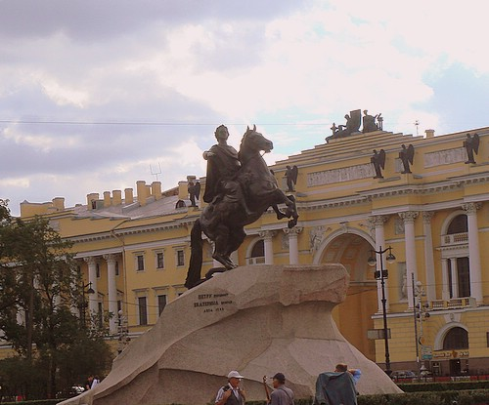
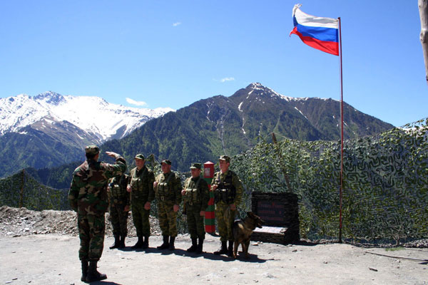

В заключении звучит песня Владимира Волченко «Российский флаг» и идёт показ слайдов с видами России.

